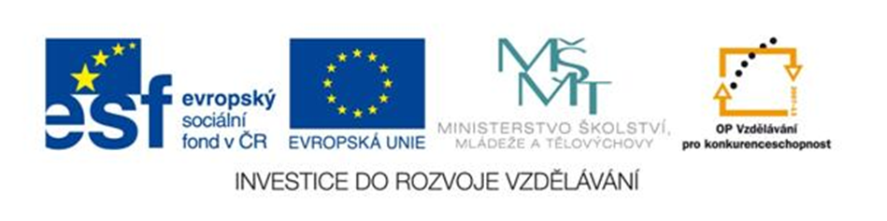

Škola: Základní škola Trávníky Otrokovice, příspěvková organizace
Číslo projektu: CZ.1.07/1.4.00/21.2637
Tato práce je šířena pod licencí CC BY-SA 3.0. Odkazy a citace jsou platné k datu vytvoření této práce.
Název: Domino spisovatelé
Autor: Mgr. Dana Staňková
Vytvořeno: 7. 3. 2013
Ročník: 5. ročník
Vzdělávací oblast: Jazyk a jazyková komunikace
Vzdělávací obor: Český jazyk a literatura
Tematický okruh: Jazyková výchova
Téma: Spisovatelé
Pomůcky: Dataprojektor, interaktivní tabule, Datakabinet (zakoupená školní licence)
Anotace: Prezentace je zaměřená na seznámení s učivem literatury – spisovatelé dětských knih.
Kartičky se rozstříhají podél vyznačených šipek. Hru hraje osm žáků. Každý dostane jednu kartu. Vždy přiloží správný obraz ke správnému dílu.
Smyslem hry je procvičit učivo o dětských spisovatelích a jejich dílech.
Zdroj: Datakabinet. Datakabinet [online]. [cit. 2013-03-07]. Dostupné z: http://www.datakabinet.cz/cs/Vyukove-materialy-a-data/Jazyk-a-jazykova- komunikace/Portrety-osobnosti.html

Božena Němcová | 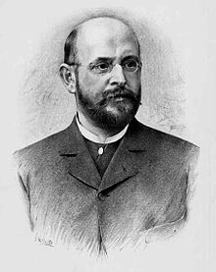 | Alois Jirásek | 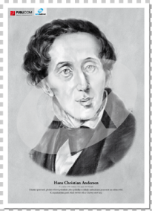
H. Christian  Andersen | 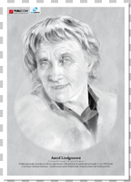 | Astrid Lindgrenová | 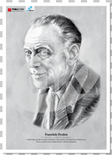
František Hrubín | 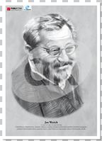 | Jan Werich | 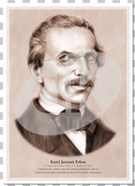
K. J. Erben | 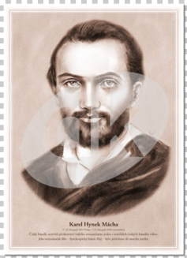 | K. H.Mácha | 

